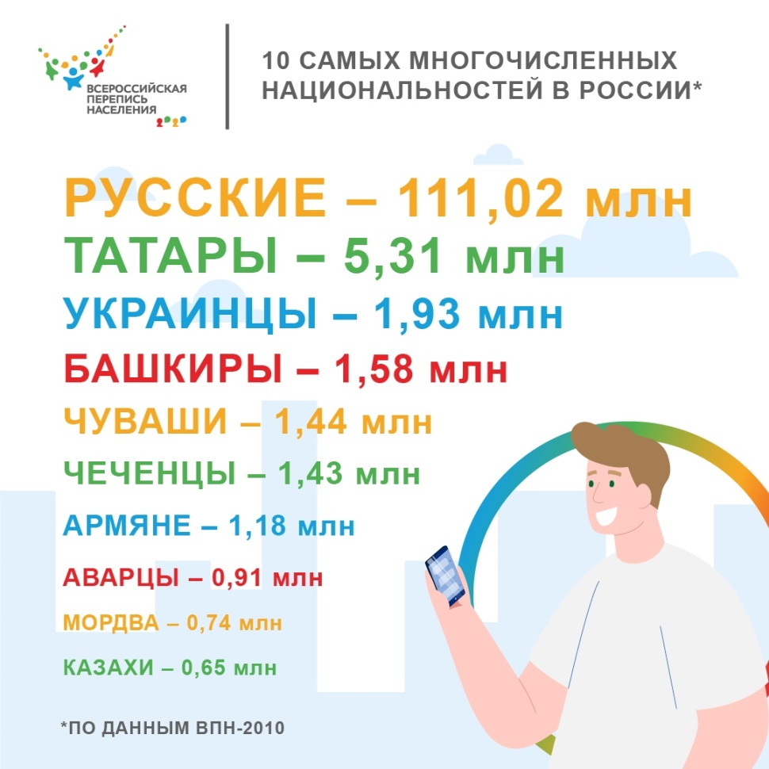
На сколько выросла доля населения России, владеющего русским языком с 2010 года? Какой регион России самый русскоязычный и как отличаются знания языка у разных народов и этносов? Единственный источник официальных и достоверных данных о национальном составе страны и владении языками — Всероссийская перепись населения.

Согласно данным последней переписи, самый русскоязычный регион России — Ненецкий автономный округ, где владение русским указали 99,6% населения (41,9 тыс. из 42,0 тыс. жителей). На втором месте – Республика Мордовия, где указали русский 99,4% ( 829, 6 тыс. из 834,8 тыс. жителей). На третьем месте — Амурская и Нижегородская области, Ставропольский край — 99,3%. Высокие показатели у Тульской (99,2%) и Волгоградской (99,0%) областей.
Регион с наименьшей долей указавших владение русским языком — Республика Тыва (из 307,9 тыс. владеют 260,7 тыс.) — 84,7%. На втором месте — Санкт-Петербург (из 4,880 млн жителей Северной столицы, по данным последней Всероссийской переписи населения 2010 года, указали владение русским ,4,295 млн) — 88,0%. На третьем месте — Республика Ингушетия — 88,4%. Далее: Дагестан — 90,5%, Астраханская область — 90,8%, Чеченская республика — 91,8%, Республика Саха (Якутия) — 92,3%.
В Москве из 11,503 млн жителей, зафиксированных переписью 2010 года, указали владение русским 11,103 млн — 96,5%. Для сравнения: по Всероссийской переписи населения 2002 года владение государственным языком в столице указали 96,4% жителей.
Самыми же русскоязычными регионами России в 2002 году были Алтайский край, Томская, Новосибирская и Кемеровская области — 99,9%. В 2010 году они уже имели 98,7, 96,6, 95,5 и 98,6% соответственно. Уровень владения русским в Ненецком АО вырос с 2002-го по 2010 год с 97,9 до 99,6%, а в Мордовии — с 99,1 до 99,4%.
Среди национальностей самый низкий процент владения русским языком, по данным ВПН-2010, был у проживающих в России китайцев — 66,9%. Чуть более 70% — у дидойцев, тиндалов, годоберинцев и цыган среднеазиатских. У тувинцев — 82,8%, а якутов (саха) — 89,6%.
Хорошо владеют русским языком проживающие в России японцы (807 из 888 — 90,9%), итальянцы (1255 из 1370 — 91,6%), турки (97 тыс. из 105 тыс. — 92,5%), испанцы (1111 из 1162 — 95,6%). Чуть хуже знания у французов (1275 из 1475 — 86,4%). Отлично владеют русским языком немцы: в России их 394 тыс. и государственный язык знает 393 тыс. — 99,8%.
На 99% и выше владеют русским языком проживающие в нашей стране венгры (99,0%), греки (99,3%), евреи (99,3%), чукчи (99,5%), мордва, болгары, финны, латыши, литовцы, эстонцы (99,6%), поляки и белорусы (99,7%).
Владение русским языком указали 94,3% таджиков, 94,4% киргизов, 95,6% азербайджанцев, 96,7% туркменов и 98,6% армян, населяющих нашу страну.
Из 5,311 млн татар, одной из самых многочисленных национальностей России, русским языком владеют 5,174 млн — 97,4%. Это на 1,3% больше, чем по данным переписи 2002 года.
Примечательно, что владение русским языком указали 110,8 млн из 111,0 млн жителей страны, назвавших себя русскими в ходе последней переписи населения, — 99,8%. Такой же процент был и в 2002 году.
Владение государственным языком на 100%, по данным ВПН-2010, показали представители 18 национальностей и этносов: алеуты (482), водь (64), ижорцы (266), камчадалы (1927), крымчаки (90), русины (225), чулымцы (355) и др.
Русским языком в 2010 году владело 99,1% населения России (99,5% городских жителей и 98,1% сельских). Однако еще в 2002 году 100-процентное владение русским языком указали лишь 10 национальностей и этносов. А всего им владели 98,2% населения (98,5% городских жителей и 97,3% сельских).
Напомним, в ходе предстоящей Всероссийской переписи населения в октябре 2021 года респонденты вправе свободно дать любой ответ на вопрос о национальной принадлежности и родном языке. Также населению зададут вопрос не только о владении определенными языками, но и об их использовании в повседневной жизни.
Эти данные позволят оценить эффективность образовательных программ, степень потребности в национальных школах, а также определить приоритетные направления поддержки культурных инициатив. Полученная информация будет способствовать сохранению и поддержке этнокультурного и языкового многообразия — это важнейший фактор укрепления общероссийского единства.
Все данные, которые респонденты сообщают во время переписи, в том числе информация о национальной принадлежности, родном языке, владении и использовании языков, записываются только с их слов, никаких подтверждающих документов не требуется. Собранные сведения передаются в Росстат в обезличенном виде, а публикация результатов переписи устроена таким образом, что восстановить информацию о конкретном респонденте будет невозможно.
Всероссийская перепись населения пройдет с 15 октября по 14 ноября 2021 года с применением цифровых технологий. Главным нововведением предстоящей переписи станет возможность самостоятельного заполнения жителями России электронного переписного листа на портале Госуслуг (Gosuslugi.ru). При обходе жилых помещений переписчики будут использовать планшеты со специальным программным обеспечением. Также переписаться можно будет на переписных участках. В соответствии с письмом Росстата от 16.02.2021г. №17-17-3/775-ТО, информация об адресах переписных участков, времени их работы, контактных телефонах и обслуживаемой территории будет размещена в сети Интернет.

